TEHNIČKA ŠKOLA DARUVAR

ZAVRŠNI RAD

**PAMETNI SUSTAV ZA BICIKLE**

Ivan Sekereš

RAZRED:

4. RT

ZANIMANJE:

Tehničar za računalstvo

MENTOR

Krešimir Ećimović, ing. ili dipl. ing.

DARUVAR, svibanj 2020.

**ZAHVALA**

Zahvaljujem se svome mentoru Krešimiru Ećimoviću na pruženoj pomoći tokom izrade završnog rada te svim drugim profesorima koji su mi ustupili dodatne informacije i obrazovali me tokom ove četiri godine.

**SADRŽAJ**

1. Uvod 4

2. Teoretska podloga rada 5

2.1 Arduino Uno 6

2.2 Ethernet proširenje (Shield) 7

2.3 RFID čitač 8

2.4 Dvokanalni relej 9

2.5 WS2812B adresabilna RGB LED dioda 10

2.6 Brava 12V 11

3. Tehnički opis 12

3.1 Opis funkcija 12

3.1.1 Arduino UNO 12

3.1.2 Ethernet proširenje (Shield) 12

3.1.3 RFID čitač 12

3.1.4 Dvokanalni relej 12

3.1.5 WS2812B adresabilna RGB LED dioda 13

3.1.6 Brava 12V 13

4. Izvedba rada 14

4.1 Potrebni materijali 14

4.2 Shema 15

4.3 Arduino programski kôd 16

4.4 Python kôd 16

4.5 Kôd za Web stranicu 16

4.6 Baza podataka 33

4.7 Sučelje za prijavu, registraciju i ispis 34

5. Postignuti rezultati 37

6. Zaključak 38

7. Životopis autora 39

8. Literatura 40

# Uvod

Pametni sustav za parkiranje bicikala namijenjen je prvenstveno učenicima. Cilj je potaknuti učenike na dolazak biciklom u školu. Baziran je na RFID tehnologiji koja služi za identifikaciju. Za komunikaciju između čitača i poslužitelja koristi se Arduino koji je spojen ethernet kabelom na kontrolno računalo. Na računalu se vrti Python skripta koja vrši provjeru ID-a kartice te upisivanja u MySQL bazu koja se nalazi u cloud-u. Za registraciju korisnika postoji Web stranica pomoću koje se, osim registracije, korisnici mogu prijaviti te vidjeti popis prethodnih korištenja kartice.

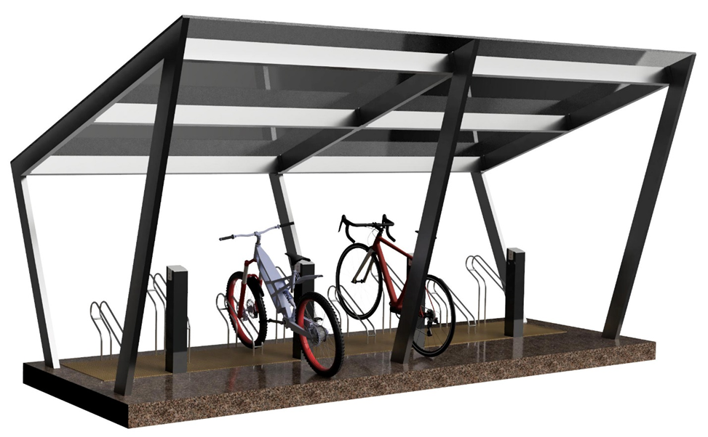

*Slika 1. Parking za bicikle*

*(Samostalno izrađeno u programu Fusion360)*

# Teoretska podloga rada

Konstrukcija parkinga sastoji je se od više pojedinačnih stupića u kojema su RFID čitači i brave. U stupiću se nalazi Arduino mikroupravljač s Ethernet shield-om koji je povezan UTP kabelom na mrežni switch. Switch je povezan s poslužiteljem (računalom) na kojem se vrti Python skripta koja vrši provjeru podataka u bazi te na temelju njih šalje Arduinu zahtijev za zaključavanjem ili otključavanjem brave. Skripta također stvara zapis u bazi kada je koji bicikl i na kojoj stanici otključan ili zaključan. Za otključavanje brave koristi se relej koji je upravljan Arduino mikroupravljačem. Na stupiću je postavljena dioda koja signalizira da li je stanica zauzeta te kada treba prisloniti karticu na čitač.

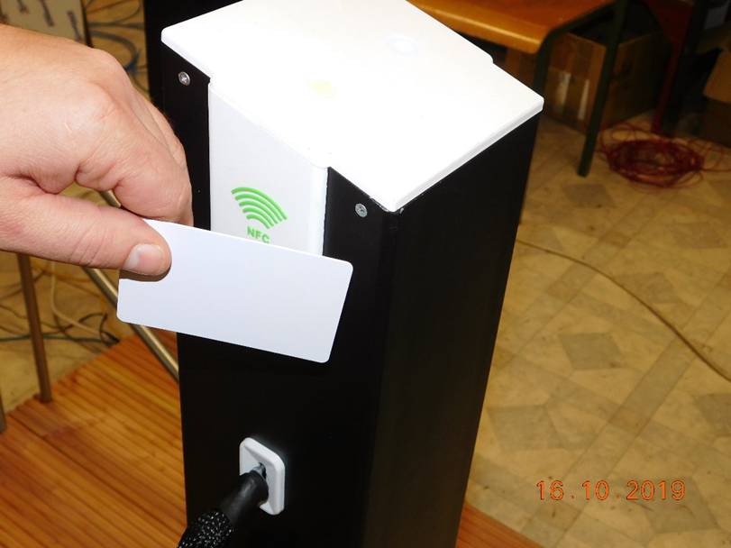

*Slika 2. Izgled stupca za prijavu korisnika*

*(Samostalno fotografirano 16.10.2019.)*

## Arduino Uno

Arduino UNO je mikrokontroler koji se sastoji od 14 digitalnih ulazno/izlaznih pinova (6 njih može biti iskorišteno kao PWM izlaz), 6 analognih ulaza, 16MHz kvarcni kristal, USB priključak za prenošenje podataka i kao izbor napona, ICSP konektore, konektor za bateriju i gumb za reset. Za programiranje koristi se Arduino IDE koji je baziran na C i C++ programskim jezicima.

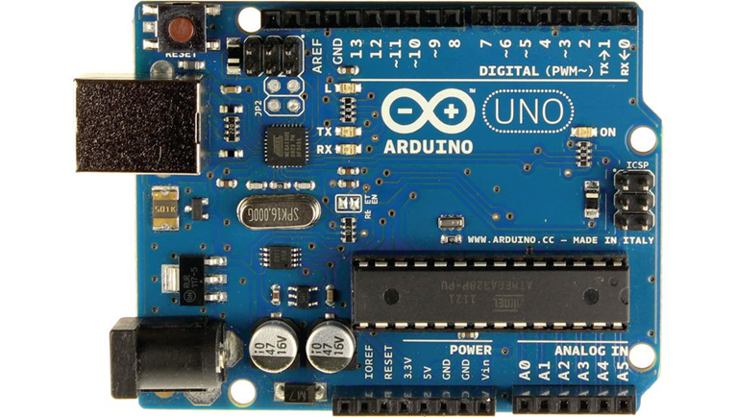

*Slika 3. Arduino UNO*

*(*[*https://bit.ly/2S3uGmj*](https://bit.ly/2S3uGmj) *07.02.2020.)*

## Ethernet proširenje (Shield)

Arduino Ethernet proširenje V1 dozvoljava Arduino pločici spajanje na internet. Baziran je na Wiznet W5100 ethernet čipu koji podržava TCP i UDP protokole. Podržava do četiri istodobne konekcije. Za korištenje shield-a potreban je Ethernet library. Na sebi ima micro-SD utor za SD kartice koje se mogu koristiti za spremanje datoteka za slanje preko mreže. Shield podržava Power over Ethernet (PoE).

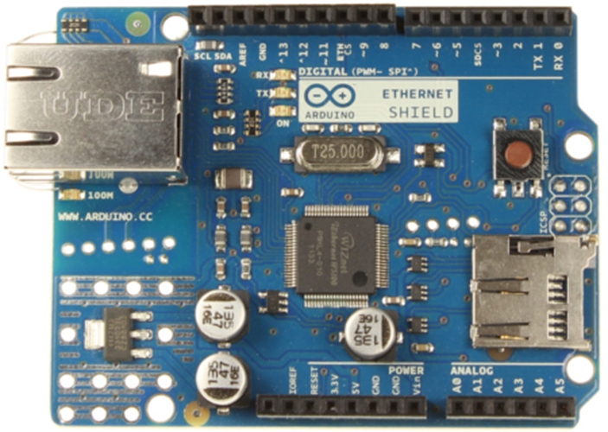

*Slika 4. Ethernet Shield V1*

*(*[*https://bit.ly/2UtZWwp 07.02.2020*](https://bit.ly/2UtZWwp%2007.02.2020)*.)*

## RFID čitač

RFID (radio-frequency identification) čitač koristi elektromagnetsko polje za prijenos podataka preko kratkih udaljenosti. Modul radi na frekvenciji od 13,56MHz. Napaja se s 3,3V, ali pinovi podržavaju do 5V napona. Modul komunicira s mikrokontrolerom pomoću SPI, I2C ili UART protokola.

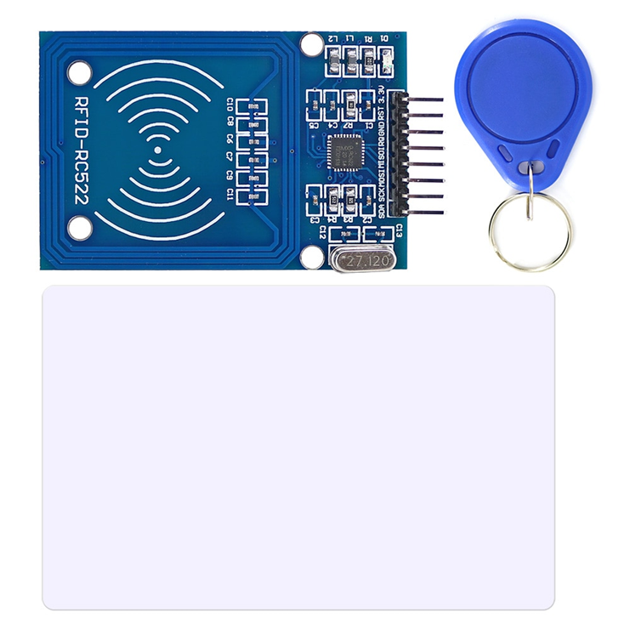

*Slika 5. RFID čitač, RFID kartica i token*

*(*[*https://bit.ly/31Eo6FZ*](https://bit.ly/31Eo6FZ) *07.02.2020.)*

## Dvokanalni relej

Dvokanalni relej modul jest relej koji je u mogućnosti biti upravljan pomoću mikroupravljača. Modul se sastoji od logičkih ulaza koji rade na naponu od 3,3V do 5V, dvije signalne LED diode, relejima koji podržavaju 250V izmjenične ili 30V istosmjerne struje snage 10A te izlaza. Veličina tiskane pločice modula iznosi 50x45mm.

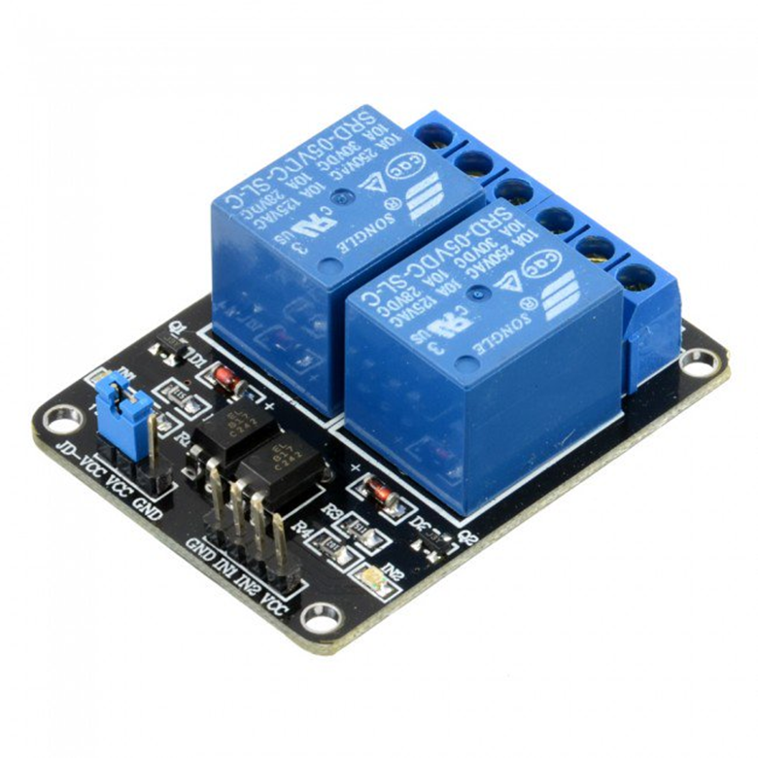

*Slika 6. Dvokanalni relej*

*(*[*https://bit.ly/2Uz16XE*](https://bit.ly/2Uz16XE) *07.02.2020.)*

## WS2812B adresabilna RGB LED dioda

WS2812B adresabilna RGB LED dioda koristi se za signalizaciju stanja pojedinačne stanice za parking. Za rad potrebno joj je dovesti 12V.

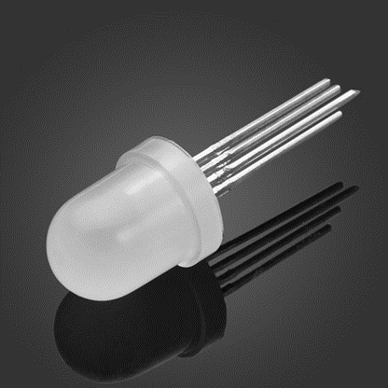

*Slika 7. Adresabilna RGB LED dioda*

*(*[*https://amzn.to/31yJ5Kh 07.02.2020*](https://amzn.to/31yJ5Kh%2007.02.2020)*.)*

## Brava 12V

Elektronička brava napaja se naponom od 12V. Zbog zahtjevnog solenoida koji pomiče okidni mehanizam, prilikom otpuštanja brava povlači oko 2A struje. Brava ima povratni signal koji šalje vrijednost kada je u bravi nešto zaključano i kada nije.

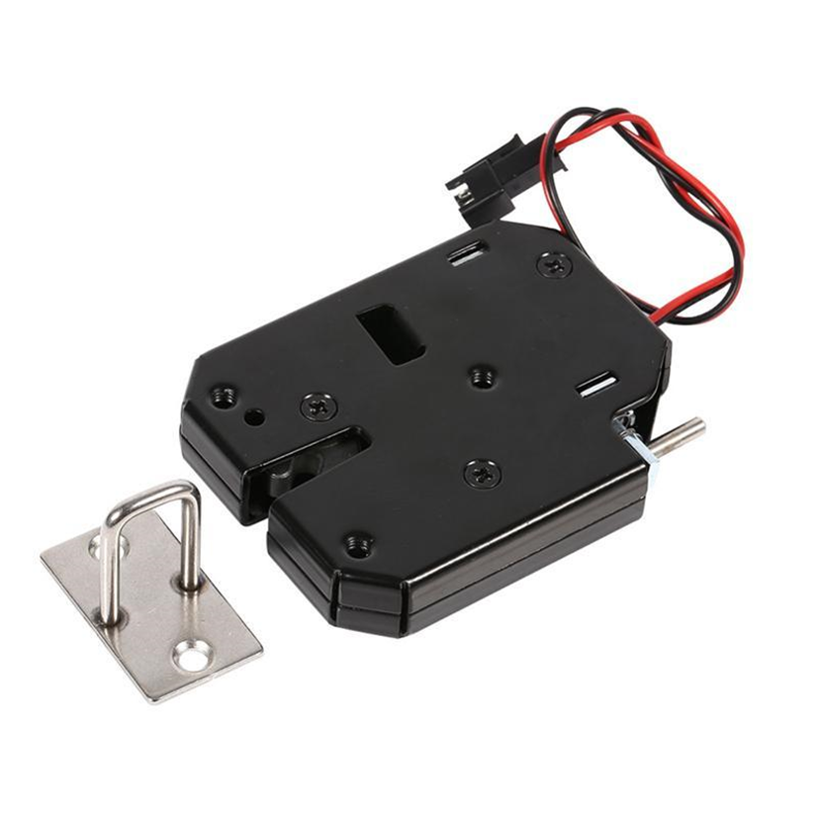

*Slika 8. Elektronička brava 12V*

*(*[*https://bit.ly/2S3xcZN*](https://bit.ly/2S3xcZN) *07.02.2020.)*

# Tehnički opis

## Blok dijagram

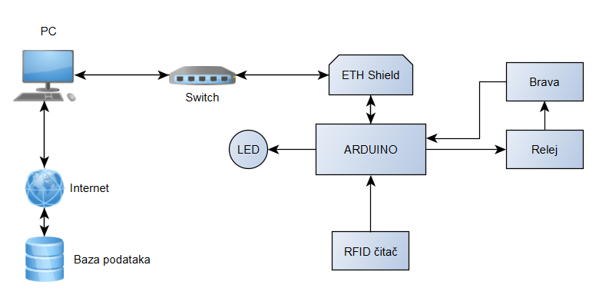

*Slika 9. Blok dijagram stanice*

*(Samostalno izrađeno u programu yEd Graph Editor)*

## Opis funkcija

### Arduino UNO

Arduino UNO ima ulogu upravljačke jedinice u stupiću stanice. On napaja RFID čitač te iz njega prima očitane podatke tj. ID kartice. Nakon očitanja podatka preko Ethernet modula šalje te podatke na glavnu, centralnu jedinicu te od nje, nakon obrade tih podataka, prima signal koji mu govori koju stanicu da otključa/zaključa. Također šalje okidni signal na relej pomoću kojeg se brava otključava/zaključava i upravlja radom LED dioda.

### Ethernet proširenje (Shield)

Uloga Ethernet modula jest da pomoću UDP protokola spoji Arduino s glavnom, centralnom jedinicom tj. računalom. Povezuje se preko mrežnog preklopnika (switcha) običnim Ethernet (UTP) kebelom.

### RFID čitač

Uloga RFID čitača jest očitavanje prislonjene kartice, tokena ili narukvice te slanje podataka na Arduino.

### Dvokanalni relej

Uloga dvokanalnog releja jest propuštanje veće struje prema bravi, kada dobije signal s Arduina.

### WS2812B adresabilna RGB LED dioda

Uloga diode jest prikazivanje stanja stanice. Crvena boja označava da je na stanici bicikl, zelena označava da je stanica slobodna, a plava da se na stanici vrši postupak zaključavanja bicikla.

### Brava 12V

Uloga brave jest da zaključava/otključava lanac koji se nalazi u njoj. Šalje signal Arduinu o njezinom stanju.

# Izvedba rada

## 4.1 Potrebni materijali

* Arduino UNO
* Ethernet Shield V1
* RFID čitač i kartica
* Dvokanalni relej
* Elektronička brava
* Lanac
* Žice
* WS2812B adresabilne RGB LED diode
* Prusa i3 MK3 3D printer
* PLA i PETG plastični filament
* Lemilica
* Napajanje
* Mrežni preklopnik
* PC
* Ethernet kabel

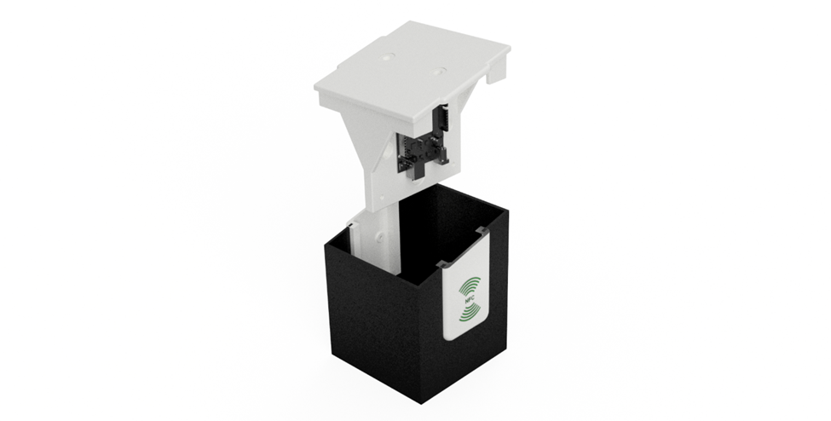

*Slika 10. Glava stupića za parking*

*(Samostalno izrađeno u programu Fusion360)*

## 4.2 Shema

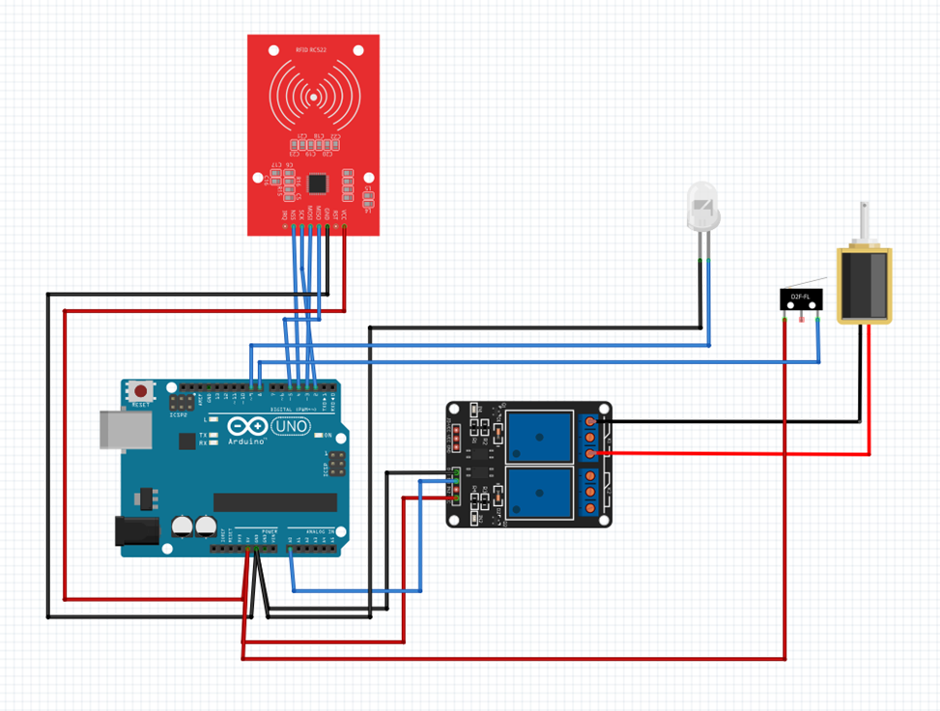

*Slika 11. Shema*

*(Samostalno izrađeno u programu Fritzing)*

## 4.3 Arduino programski kôd

______________________________________________

______________________________________________

## 4.4 Python kôd

______________________________________________

______________________________________________

## 4.5 Kôd za Web stranicu

______________________________________________

connect.php

<?php

$server = 'localhost';

$username = 'root';

$password = '';

$database = 'parking';

$db = mysqli_connect($server, $username, $password, $database);

?>

index.html

<!DOCTYPE html>

<html lang="en" dir="ltr">

<head>

<meta charset="utf-8">

<title>Park4Bike</title>

<link href="login.css" rel="stylesheet" type="text/css"/>

<link rel="icon" href="slike/tsd.jpg"/>

</head>

<body>

<script>

function log_reg()

{

window.location.href = 'user_login.php';

}

</script>

<nav class="nav">

<a href="https://www.tsd.hr/site/" target="_blank">

<img src="slike/tsdlogo.png" class="logo">

</a>

<button type="button" name="log_reg" class="gumb m" onclick="log_reg();">Prijava/Registracija</button>

</nav>

<div class="main">

<h1>TSD parking</h1>

<div class="slideshow">

<div class="slide fade">

<img src="slike/finalno.jpg" style="width:100%">

</div>

<div class="slide fade">

<img src="slike/stup.jpg" style="width:80%">

</div>

<div class="slide fade">

<img src="slike/stanica.jpg" style="width:100%">

</div>

<div class="slide fade">

<img src="slike/poklopac.jpg" style="width:80%">

</div>

<div class="slide fade">

<img src="slike/irl.jpg" style="width:100%">

</div>

</div>

<h2>O projektu</h2>

<p class="clanak">

Projekt je nastao početkom školske godine 2019./2020. Cilj projekta je potaknuti učenike na rekreaciju tj.

dolaženje biciklom u školu, no i za uključivanje u izvannastavne aktivnosti kao što je izrada i poboljšanje parkinga.

</p>

<br><br>

<h2>Kako je parking napravljen?</h2>

<p class="clanak">

Parking je baziran na RFID tehnilogiji, naime na stanici se nalaze RFID čitači na koje se, nakon provlačenja

lanca okolo bicikla, prislanja kartica, token ili narukvica. Arduino koji pogoni RFID čitač očitava ID

kartice te pomoću mrežnog kabela šalje centralnoj jedinici podatke. Na centralnoj jedinici se vrti python3

skripta koja provjerava ispravnost podataka u bazi (koja je u cloudu) te šalje nazad Arduino upute za zaključavanje

stanice.

</p>

<br><br>

<h2>Tko i kako može postati korisnik parkinga?</h2>

<p class="clanak">

Korisnik parkinga može postati svaki učenik srednje škole u Daruvaru. Postupak za registraciju i dodavanje

vozila moguć je na našoj web stranici. Također pomoću stranice korinik može imati uvid u zapise u kojima piše

s kojim vozilom, kada i gdje se parkirao.

</p>

<br><br>

<h2>O nama</h2>

<p class="clanak">

Ovaj projekt su izradili učenici Tehničke škole Daruvar uz pomoć nastavnika. Puno truda volje i slobodnog

vremena je uloženo u projekt, to se može vidjeti prema rezultatima Međunarodne izložbe inovacija ARCA 2019.,

gdje je parking osvojio zlatnu medalju. Tehnička škola Daruvar utemeljena je 1992. godine.

</p>

<br>

<a href="https://www.tsd.hr/site/" target="_blank">

<img src="slike/tsd.jpg">

</a>

<br><br><br><br>

</div>

<script>

var slideIndex = 0;

showSlides();

function showSlides()

{

var i;

var slides = document.getElementsByClassName("slide");

for (i = 0; i < slides.length; i++)

{

slides[i].style.display = "none";

}

slideIndex++;

if (slideIndex > slides.length) {slideIndex = 1}

slides[slideIndex-1].style.display = "block";

setTimeout(showSlides, 3000);

}

</script>

</body>

</html>

user_login.php

<!DOCTYPE html>

<html lang="en" dir="ltr">

<head>

<meta charset="utf-8">

<title>User login</title>

<link href="login.css?v<?php echo time(); ?>" rel="stylesheet" type="text/css"/>

</head>

<body>

<script>

function reg()

{

document.getElementById("reg").style.display = "block";

document.getElementById("log").style.display = "none";

}

function log()

{

document.getElementById("reg").style.display = "none";

document.getElementById("log").style.display = "block";

}

function rel()

{

setTimeout(rst, 2000);

}

function rst()

{

document.getElementById("form_dodaj").reset();

}

</script>

<div class="odabir">

<button type="button" name="registracija" class="gumb" onclick="reg()">Registriraj se</button>

<button type="button" name="login" class="gumb" onclick="log()">Prijavi se</button>

</div>

<div class="registracija" id="reg" hidden>

<form class="" action="" method="post" onsubmit="rel()">

<p>Unesite ime:</p>

<input class="input" type="text" name="ime" value="" maxlength="25" required><br><br>

<p>Unesite prezime:</p>

<input class="input" type="text" name="prezime" value="" maxlength="35" required><br><br>

<p>Email:</p>

<input class="input" type="email" name="email" value="" pattern=".+@skole.hr" placeholder="adresa@skole.hr" maxlength="60" required><br><br>

<p>Lozinka:</p>

<input class="input" type="password" id="lozinka" name="lozinka" value="" maxlength="16" onkeyup="provjeriloz()" required><br><br><br>

<p>Ponovite lozinku:</p>

<input class="input" type="password" id="lozinka2" name="lozinka2" value="" maxlength="16" onkeyup="provjeriloz()" required><br><br><br>

<span id='poruka'></span><br><br><br>

<input class="input buton" type="submit" id="submit" name="submit" value="Registriraj se">

</form>

</div>

<div class="registracija" id="log">

<form class="" action="user_pregled.php" method="post">

<p>Email:</p>

<input class="input" type="email" name="email" value="" pattern=".+@skole.hr" placeholder="adresa@skole.hr" required><br><br>

<p>Lozinka:</p>

<input class="input" type="password" name="lozinka" value="" maxlength="16" required><br><br>

<input class="input buton" type="submit" name="submit" value="Prijavi se">

</form>

</div>

<script>

function provjeriloz()

{

var lozinka = document.getElementById('lozinka').value;

var lozinka2 = document.getElementById('lozinka2').value;

var poruka = document.getElementById('poruka');

var submit = document.getElementById('submit');

if (lozinka == lozinka2)

{

poruka.style.color = 'green';

poruka.innerHTML = 'Lozinke se podudaraju';

submit.disabled = false;

} else

{

poruka.style.color = 'red';

poruka.innerHTML = 'Lozinke se ne podudaraju!';

submit.disabled = true;

}

}

</script>

</body>

</html>

<?php

include("connect.php");

if(isset($_POST['submit']))

{

$Ime = $_POST["ime"];

$Prezime = $_POST["prezime"];

$Email = $_POST["email"];

$Lozinka = $_POST["lozinka"];

$sql = "INSERT INTO KORISNIK";

$sql .= "(Ime, Prezime, Email, Lozinka)";

$sql .= "VALUES ('$Ime', '$Prezime', '$Email', '$Lozinka')";

mysqli_query($db, $sql);

header("Location: http://localhost/projekt/user_login.php");

exit();

}

?>

user_pregled.php

<!DOCTYPE html>

<html lang="en" dir="ltr">

<head>

<meta charset="utf-8">

<title>Prikaz prijava</title>

<link href="login.css?v<?php echo time(); ?>" rel="stylesheet" type="text/css"/>

</head>

<body>

<script>

function dod()

{

document.getElementById("dodaj_voz").style.display = "block";

document.getElementById("tbl_zapisi").style.display = "none";

document.getElementById("tbl_vozila").style.display = "none";

document.getElementById("btn_zapisi").style.display = "inline";

document.getElementById("btn_dodaj").style.display = "none";

}

function zap()

{

document.getElementById("tbl_zapisi").style.display = "table";

document.getElementById("tbl_vozila").style.display = "table";

document.getElementById("dodaj_voz").style.display = "none";

document.getElementById("btn_dodaj").style.display = "inline";

document.getElementById("btn_zapisi").style.display = "none";

document.getElementById("stat").innerHTML = "";

document.getElementById("form_dodaj").reset();

}

function sbmt()

{

document.getElementById("dodaj_voz").style.display = "none";

document.getElementById("btn_dodaj").style.display = "none";

document.getElementById("btn_zapisi").style.display = "inline";

document.getElementById("stat").innerHTML = "Vozilo dodano!";

setTimeout(zap, 2000);

setTimeout(rel, 2000);

}

function rel()

{

location.reload();

}

</script>

<div class="odabir odabir2">

<button type="button" name="button" class="gumb" onclick="window.location.href = 'index.html';">

Povratak na početnu

</button>

<button type="button" name="button" class="gumb" onclick="window.location.href = 'user_login.php';">

Povratak na prijavu

</button>

<button type="button" name="button" class="gumb" id="btn_dodaj" onclick="dod()">

Dodaj novo vozilo

</button>

<button type="button" name="button" class="gumb" id="btn_zapisi" onclick="zap()" hidden>

Prikaži zapise o vozilu

</button>

</div>

<h2 id="stat"></h2>

<table class="tablica" id="tbl_vozila">

<tr>

<th>Popis vozila</th>

</tr>

<?php

include("connect.php");

$Email = $_POST['email'];

$Lozinka = $_POST['lozinka'];

$sql = "SELECT * FROM KORISNIK WHERE Email = '$Email'";

$result = mysqli_query($db, $sql);

$row = mysqli_fetch_assoc($result);

if($row['Lozinka'] == $Lozinka)

{

$IDk = $row['ID_korisnik'];

$sql = "SELECT * FROM VOZILO WHERE Korisnik_ID = $IDk";

$result = mysqli_query($db, $sql);

while($row = mysqli_fetch_assoc($result))

{

echo '<tr><td>'.$row['Naziv'].'</td></tr>';

}

} else

{

$message = "Netočni podatci";

echo "<script type='text/javascript'>alert('$message');window.location = 'user_login.php';</script>";

}

?>

</table>

<table class="tablica" id="tbl_zapisi">

<tr>

<th>Email</th>

<th>Naziv vozila</th>

<th>ID kartice</th>

<th>Vrijeme</th>

<th>Stanje</th>

<th>Stanica</th>

</tr>

<?php

$sql = "SELECT * FROM ZAPISI WHERE Email = '$Email'";

$result = mysqli_query($db, $sql);

while($row = mysqli_fetch_assoc($result))

{

echo '<tr><td>'.$row['Email'].'</td><td>'.$row['Naziv'].'</td><td>'.$row['Kartica'].'</td><td>'.$row['Vrijeme'].'</td><td>'.$row['Stanje'].'</td><td>'.$row['Stanica'].'</td></tr>';

}

?>

</table>

<div class="registracija" id="dodaj_voz" hidden>

<form class="" id="form_dodaj" action="user_dodaj.php" target="_blank" method="post" onsubmit="sbmt()">

<p>Naziv vozila</p>

<input class="input" type="text" name="naziv" value="" maxlength="20" required><br><br>

<div class="r">

<p>Vrsta vozila</p>

<label class="rad">

<input class="radio" type="radio" name="vrsta" value="0" required>Bicikl<br>

</label>

<label class="rad">

<input class="radio" type="radio" name="vrsta" value="1">Električni bicikl<br>

</label>

<label class="rad">

<input class="radio" type="radio" name="vrsta" value="2">Romobil<br>

</label>

<label class="rad">

<input class="radio" type="radio" name="vrsta" value="3">Električni romobil<br>

</label>

</div><br>

<p>Unesite ID kartice:</p>

<input class="input" type="text" name="kartica" value="" maxlength="12" required><br><br><br>

<input type="number" name="IDk" value="<?php echo htmlspecialchars($IDk); ?>" hidden>

<input class="input buton" type="submit" id="submit" name="submitt" value="Dodaj vozilo">

</form>

</div>

</body>

</html>

login.css

.nav

{

height: 80px;

width: 100%;

background-color: #00467a;

}

.main

{

width: 100%;

height: 1000px;

float: left;

margin-top: 15px;

text-align: center;

}

.slideshow

{

width: 700px;

height: 550px;

margin: auto;

}

.slide

{

display: none;

max-width: 700px;

max-height: 500px;

vertical-align: middle;

}

.fade

{

-webkit-animation-name: fade;

-webkit-animation-duration: 2.5s;

animation-name: fade;

animation-duration: 2.5s;

}

@-webkit-keyframes fade

{

from {opacity: .4}

to {opacity: 1}

}

@keyframes fade

{

from {opacity: .4}

to {opacity: 1}

}

h1

{

font-family: Arial;

color: #00467a;

font-size: 50px;

}

h2

{

font-family: Arial;

font-size: 35px;

text-align: center;

}

.registracija

{

margin-left: auto;

margin-right: auto;

text-align: center;

border: 2px solid red;

width: 35%;

padding-top: 15px;

padding-bottom: 30px;

border-radius: 8px;

background-color: #a5a5a5;

font-family: Arial;

}

p

{

font-size: 16px;

}

.clanak

{

font-size: 20px;

text-align: center;

width: 60%;

font-family: Arial;

margin-left: auto;

margin-right: auto;

}

.input

{

font-size: 14px;

border-radius: 8px;

padding: 5px;

border: 1px solid black;

}

.buton

{

padding: 10px;

font-size: 16px;

background-color: #d9d9d9;

}

.rad

{

display: block;

text-align: left;

margin: 2px;

margin-left: 35%;

}

.rad input

{

height: 20px;

width: 20px;

vertical-align: middle;

}

.r

{

width: inherit;

}

.odabir

{

margin-left: auto;

margin-right: auto;

text-align: center;

margin-top: 40px;

margin-bottom: 40px;

border: 0px solid black;

width: 70%;

font-family: Arial;

}

.odabir2

{

margin-top: 40px;

margin-bottom: 0px;

}

.gumb

{

width: 170px;

height: 60px;

margin-left: 5px;

margin-right: 5px;

text-align: center;

font-size: 20px;

border-radius: 8px;

background-color: white;

color: black;

border: 2px solid red;

transition-duration: 0.7s;

}

.gumb:hover

{

background-color: #555555;

color: white;

}

.m

{

width: 200px;

float: right;

margin: 10px;

}

.logo

{

margin: 10px;

float: left;

}

table

{

border-collapse: collapse;

margin: auto;

margin-top: 30px;

border-radius: 8px;

overflow: hidden;

box-shadow: 0 0 0 2px red;

}

table, th, td

{

border: 2px solid black;

padding: 10px;

font-family: Arial;

text-align: center;

font-size: 16px;

}

th

{

background-color: #4d4d4d;

color: white;

}

user_dodaj.php

<?php

include("connect.php");

if(isset($_POST['submitt']))

{

$Naziv = $_POST["naziv"];

$Vrsta = $_POST["vrsta"];

$Kartica = $_POST["kartica"];

$IDk = $_POST["IDk"];

$sql = "INSERT INTO VOZILO";

$sql .= "(Naziv, Vrsta, Kartica, Korisnik_ID)";

$sql .= "VALUES ('$Naziv', '$Vrsta', '$Kartica', $IDk)";

mysqli_query($db, $sql);

echo "<script>window.close();</script>";

}

?>

baza.sql

CREATE DATABASE parking

CHARACTER SET utf8

COLLATE utf8_bin;

USE parking;

CREATE TABLE KORISNIK(

ID_korisnik INT NOT NULL PRIMARY KEY AUTO_INCREMENT,

Ime VARCHAR(25) NOT NULL,

Prezime VARCHAR(35) NOT NULL,

Email VARCHAR(60) NOT NULL,

Lozinka VARCHAR(16) NOT NULL

) CHARACTER SET utf8 COLLATE utf8_bin ENGINE = INNODB;

CREATE TABLE VOZILO(

ID_vozilo INT NOT NULL PRIMARY KEY AUTO_INCREMENT,

Naziv VARCHAR(20) NOT NULL,

Vrsta INT(1) NOT NULL,

Kartica VARCHAR(12) NOT NULL,

Korisnik_ID INT NOT NULL

) CHARACTER SET utf8 COLLATE utf8_bin ENGINE = INNODB;

CREATE TABLE STANICA(

ID_stanica INT NOT NULL PRIMARY KEY AUTO_INCREMENT,

Stanje INT(1) NOT NULL,

Vozilo_ID INT NULL

) CHARACTER SET utf8 COLLATE utf8_bin ENGINE = INNODB;

ALTER TABLE VOZILO

ADD FOREIGN KEY (Korisnik_ID) REFERENCES KORISNIK(ID_korisnik);

ALTER TABLE STANICA

ADD FOREIGN KEY (Vozilo_ID) REFERENCES VOZILO(ID_vozilo);

CREATE TABLE ZAPISI(

ID INT NOT NULL PRIMARY KEY AUTO_INCREMENT,

Email VARCHAR(60) NOT NULL,

Naziv VARCHAR(20) NOT NULL,

Kartica VARCHAR(12) NOT NULL,

Vrijeme VARCHAR(35) NOT NULL,

Stanje VARCHAR(10) NOT NULL,

Stanica INT NOT NULL

) CHARACTER SET utf8 COLLATE utf8_bin ENGINE = INNODB;

______________________________________________

## 4.6 Baza podataka

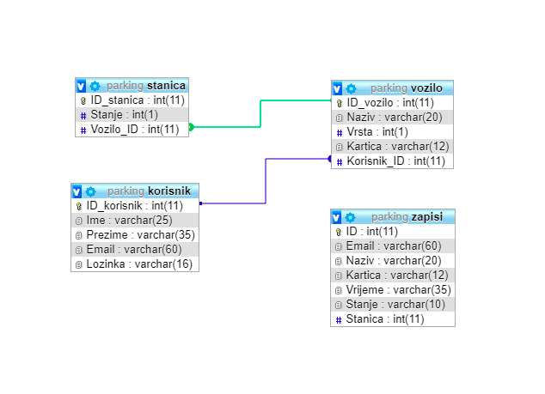

*Slika 12. Relacijski dijagram baze podataka*

*(izrađeno u PHPMyAdmin-u)*

## 4.7 Sučelje za prijavu, registraciju i ispis

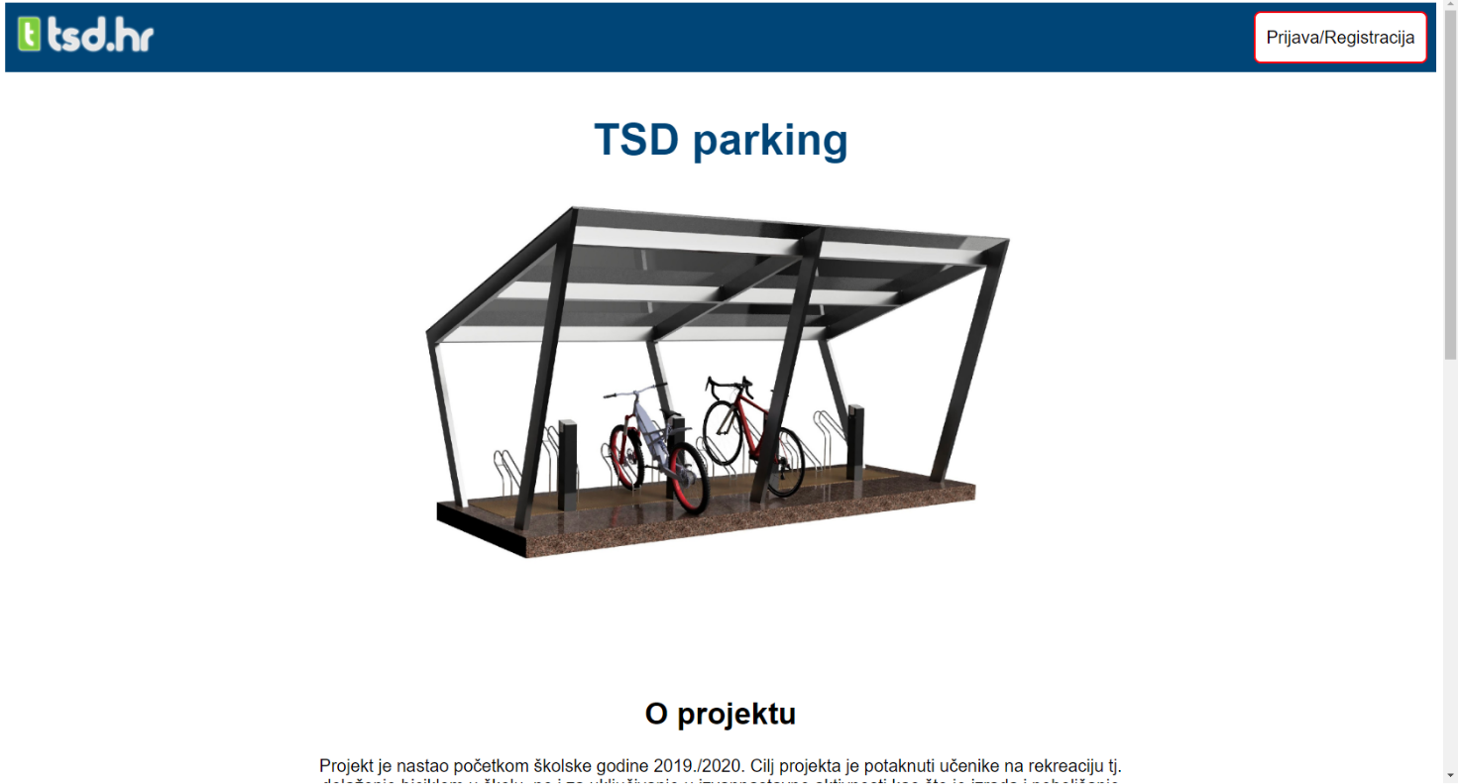

*Slika 13. Naslovna Web stranica sustava za prijavu*

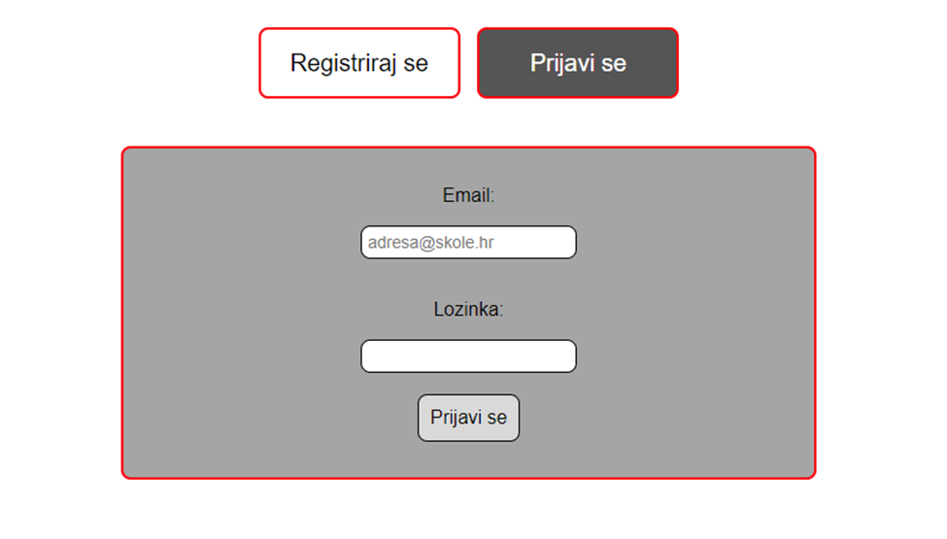

*Slika 14. Sučelje za prijavu*

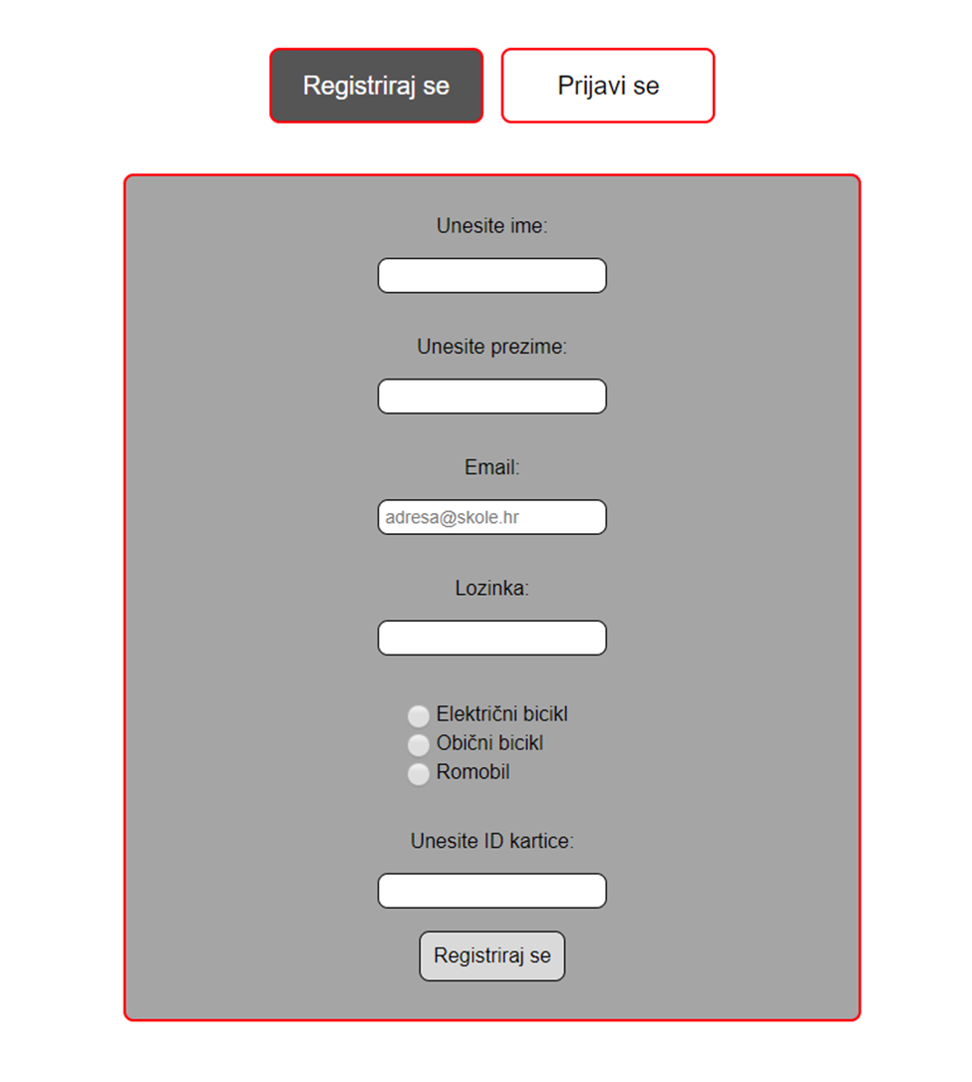

*Slika 15. Sučelje za registraciju*

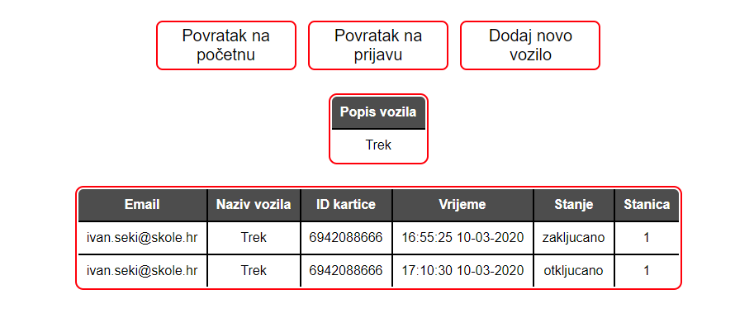

*Slika 16. Prikaz zapisa*

# Postignuti rezultati

Stanica nakon puno uloženog rada i truda radi kako je i osmišljena. Sve je ukordinirano, nigdje nema zastoja. Arduino se lijepo uklapa s Python kodom koji se vrti na računalu koji isto tako odlično komunicira s bazom u cloudu. Web stranica je postavljenja online te je omogućena laka prijava i prikaz prijašnjih parkiranja bicikla. Prototip parking stanice je uspješno izveden te je ideja spremna za izradu i omogućavanje korištenja učenicima za koje je i namijenjena.

# Zaključak

Pametni sustav za parkiranje za bicikala koristan je sustav ne samo u rekreativne svrhe već i kao i primjer korištenja moderne tehnologije u stvarnom životu. Koristi svakidašnja programska rješenja i tehnologije koje su zastupljene danas u svijetu. Namijenjen je učenicima no ne nužno samo za parkiranje bicikala nego i na daljnjem razvoju i unaprjeđivanju.

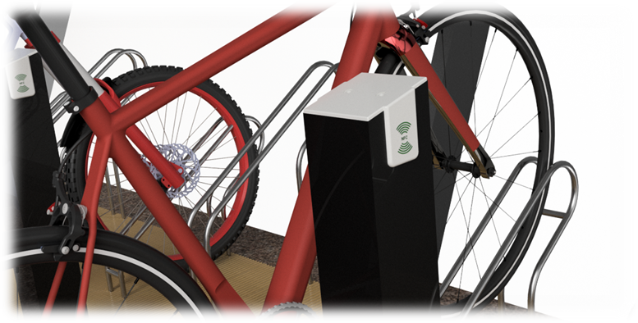

*Slika 17. Stanica za parking*

*(Samostalno izrađeno u programu Fusion360)*

# Životopis autora

|  |  |
| --- | --- |
| Ime | Ivan |
| Prezime | Sekereš |
| Adresa | Franje Kuhača 41 |
| Datum i mjesto rođenja | 14.5.2001., Pakrac |
| E-mail | ivan.chernobyl007@gmail.com |
| Školovanje | OŠ Vladimira Nazora Daruvar  Tehnička škola Daruvar |
| Smjer | Tehničar za računalstvo |

# Literatura

<https://forum.arduino.cc/>

<https://www.instructables.com/>

<https://www.youtube.com/>

<https://www.w3schools.com/>

<https://docs.python.org/3/>

<https://stackoverflow.com/>

<https://forums.autodesk.com/t5/fusion-360/ct-p/1234>

<https://fritzing.org/home/>

<https://www.yworks.com/products/yed>